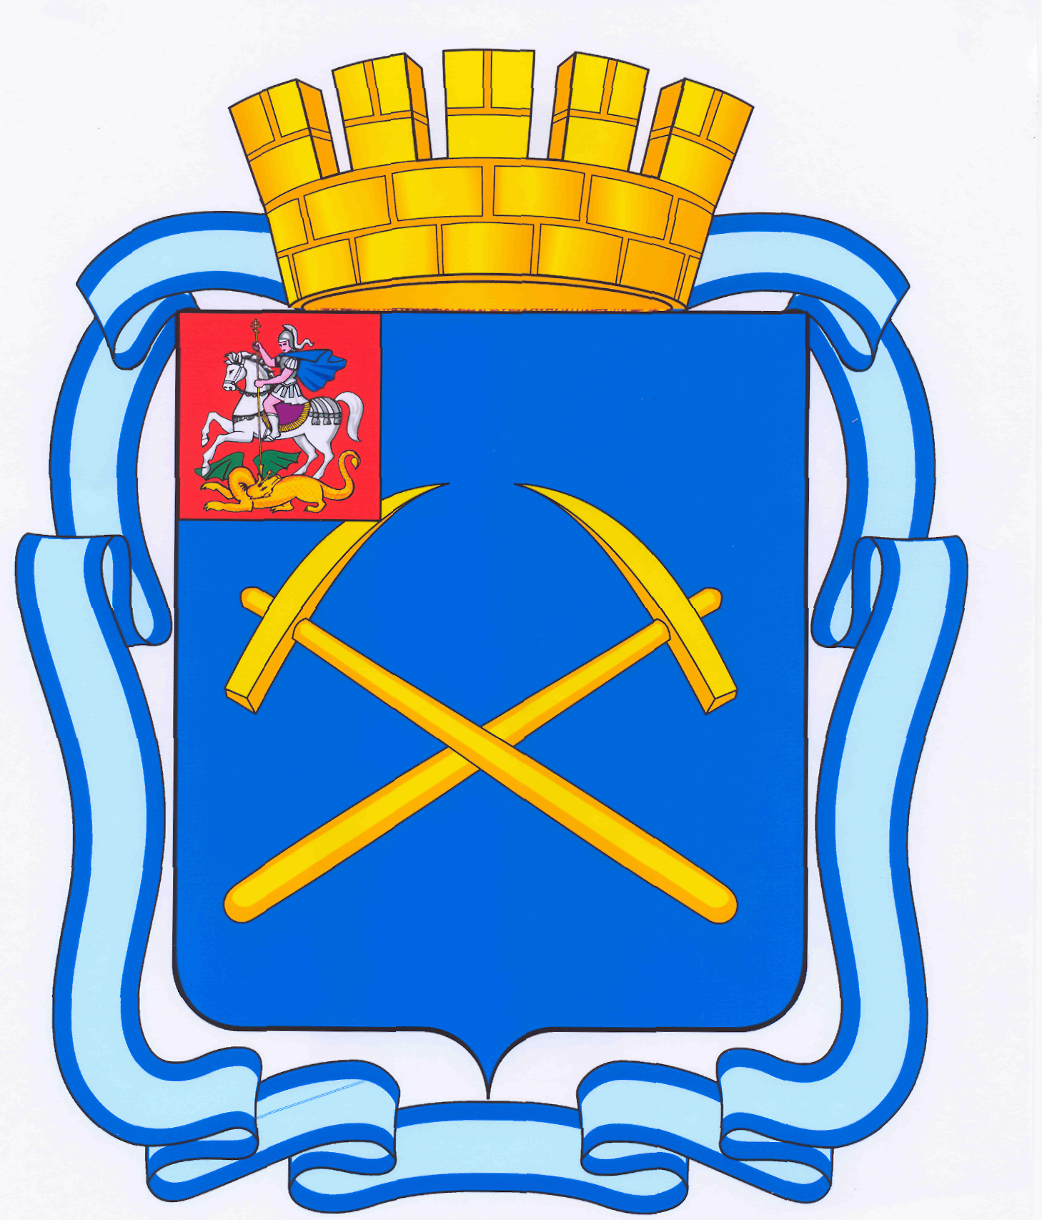

СОВЕТ ДЕПУТАТОВ
ГОРОДСКОГО ОКРУГА ПОДОЛЬСК МОСКОВСКОЙ ОБЛАСТИ

Кирова ул., д. 4, г. Подольск, Московская область, 142100
Тел. 69-93-49, тел./факс 54-23-90 код 8-4967, E-mail: info@gorsovet.podolsk.ru
ОКПО 78094060, ОГРН 1055014762384, ИНН/КПП 5036068611/503601001
_________________________________________________________________________

ПОВЕСТКА
двенадцатого заседания Совета депутатов городского округа Подольск
от 18 октября 2011 г. № 12

Место проведения: кабинет 410
Время: 10.30 час.

1. О внесении изменений и дополнений в решение Подольского городского Совета депутатов от 17.12.2010 года № 3/2 «О бюджете города Подольска на 2011 год».
Докладывает – Коткова Светлана Николаевна – и.о. начальника Финансового управления.
От депутатской комиссии – Максимович П.И.

2. О составлении и утверждении бюджета города Подольска сроком на один год (на очередной 2012 финансовый год).
Докладывает – Коткова Светлана Николаевна – и.о. начальника Финансового управления.
От депутатской комиссии – Максимович П.И.

3. Об установлении величины порогового значения доходов и стоимости имущества в целях признания граждан, проживающих в муниципальном образовании «городской округ Подольск Московской области», малоимущими и принятия их на учет нуждающихся в жилых помещениях, предоставляемых по договорам социального найма.
Докладывает – Соловьев Евгений Юрьевич – заместитель Главы Администрации по здравоохранению и социальному развитию.
От депутатской комиссии – Нелюбин В.В.

4. О внесении дополнений в решение Подольского городского Совета депутатов от 03.07.2007 г. № 23/24 «Об оплате труда работников муниципальных учреждений муниципального образования «городской округ Подольск Московской области».

Докладывает – Соловьев Евгений Юрьевич – заместитель Главы Администрации по здравоохранению и социальному развитию.
От депутатской комиссии – Максимович П.И.

5. Об утверждении Перечня объектов газового хозяйства, предлагаемых к передаче из муниципальной казны муниципального образования «городской округ Подольск Московской области» в государственную собственность Московской области.
Докладывает – Козлова Наталья Алексеевна – председатель Комитета имущественных и земельных отношений.
От депутатской комиссии – Максимович П.И.

6. О внесении изменений в Положение о подготовке и продаже муниципального имущества муниципального образования «городской округ Подольск Московской области» на аукционе.
Докладывает – Козлова Наталья Алексеевна – председатель Комитета имущественных и земельных отношений.
От депутатской комиссии – Максимович П.И.

7. О приватизации муниципального имущества.
Докладывает – Козлова Наталья Алексеевна – председатель Комитета имущественных и земельных отношений.
От депутатской комиссии – Максимович П.И.

8. О предоставлении муниципальной преференции Подольской городской общественной организации центральному спортивному клубу «Витязь».
Докладывает – Козлова Наталья Алексеевна – председатель Комитета имущественных и земельных отношений.
От депутатской комиссии – Максимович П.И.

9. О внесении дополнения в Положение об Управлении жилищно-коммунального хозяйства Администрации г. Подольска, утвержденное решением Совета депутатов городского округа Подольск от 17.05.2011 г. № 7/3.
Докладывает – Антонов Владислав Александрович – начальник Правового управления.
От депутатской комиссии – Никулин А.А.

10. О внесении изменений в Положение об Управлении здравоохранения Администрации г. Подольска, утвержденное решением Совета депутатов городского округа Подольск от 17.05.2011 г. № 7/3.
Докладывает – Антонов Владислав Александрович – начальник Правового управления.
От депутатской комиссии – Никулин А.А.

11. О внесении изменений в Положение об Управлении по обеспечению социальных гарантий и охране труда Администрации города Подольска, утверждённое решением Совета депутатов городского округа Подольск от 17.05.2011 № 7/3.
Докладывает – Антонов Владислав Александрович – начальник Правового управления.
От депутатской комиссии – Никулин А.А.

12. Об утверждении Перечня услуг, которые являются необходимыми и обязательными для предоставления муниципальных услуг на территории муниципального образования «городской округ Подольск Московской области», и Порядка определения размера платы за их оказание.
Докладывает – Антонов Владислав Александрович – начальник Правового управления.
От депутатской комиссии – Никулин А.А.

13. Об утверждении Порядка учета предложений жителей муниципального образования «городской округ Подольск Московской области» по проекту Устава муниципального образования «городской округ Подольск Московской области», проекту решения Совета депутатов городского округа Подольск «О внесении изменений в Устав муниципального образования «городской округ Подольск Московской области», участия жителей муниципального образования «городской округ Подольск Московской области» в их обсуждении.
Докладывает – Машков Дмитрий Николаевич – Председатель Совета депутатов городского округа Подольск.
От депутатской комиссии – Никулин А.А.

14. Разное.

Председатель Совета депутатов
городского округа Подольск Д.Н.Машков

